1. Добавить к серверу второй жесткий диск размером 300 Мегабайт.

а. Разбить диск на 2 раздела по 150 Мб

b. На первом разделе создать файловую систему Ext4 и примонтировать к папке /mnt/ext4

с. Добавить точку монтирования /mnt/ext4 в /etc/fstab

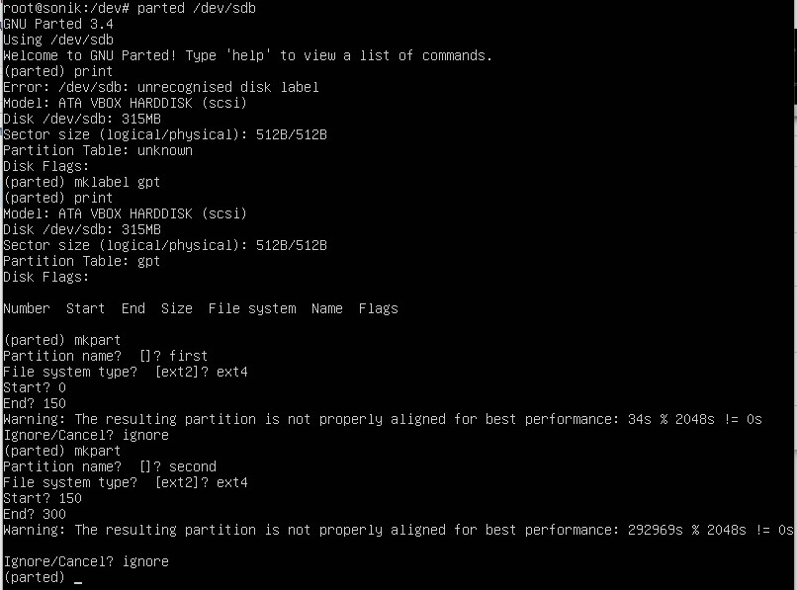

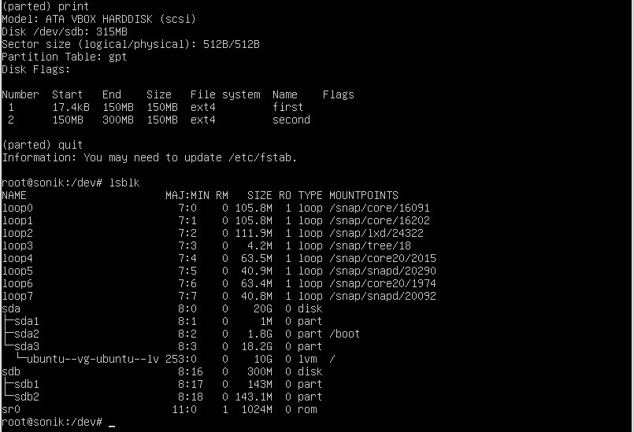

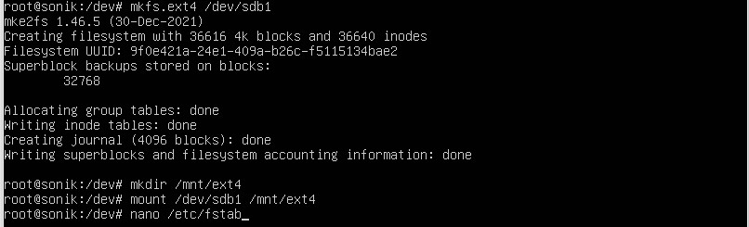

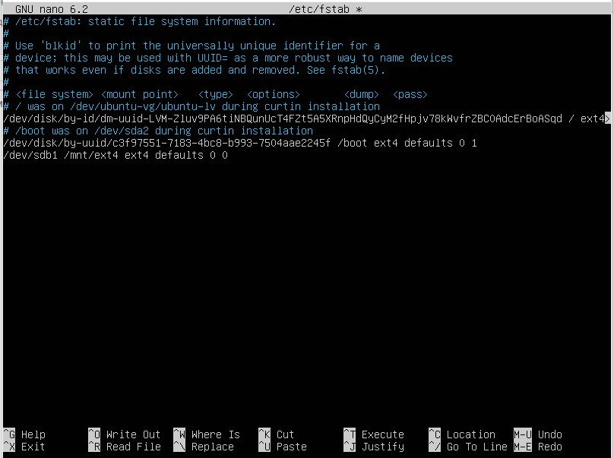

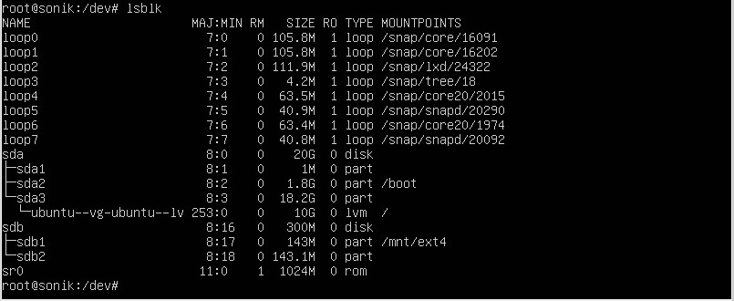

2. На втором разделе создать локальный том (LVM) размером 100 M6. Создать файловую систему XFS и примонтировать к папке /mnt/xfs.

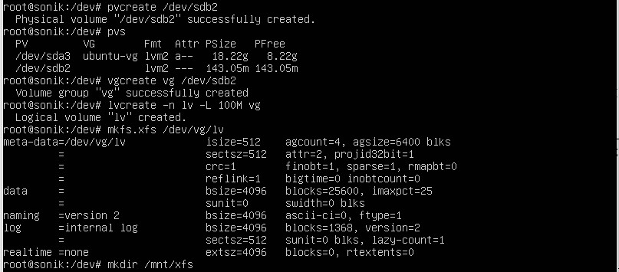



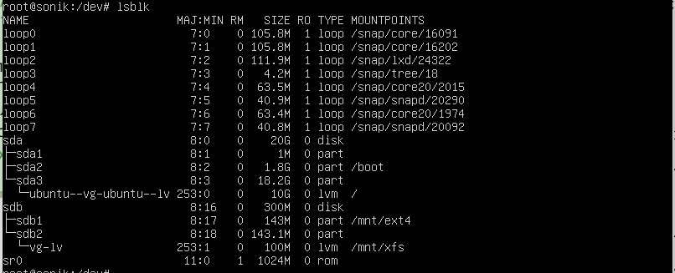

3. Создать файл /mnt/ext4/file1 и наполнить его произвольным содержимым. Скопировать его в file2. Создать символическую ссылку file3 на file1. Создать жёсткую ссылку file4 на file1. Посмотреть, какие inode у файлов. Удалить file1. Что стало с остальными созданными файлами? Попробовать вывести их на экран.

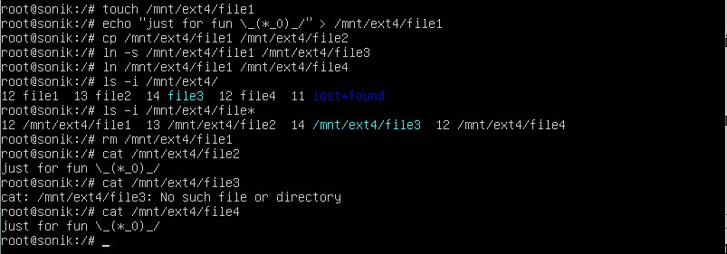

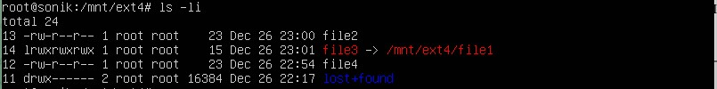

4. Создать ссылку вида /mnt/xfs/link, по которой будет доступен /mnt/ext4/file4.

